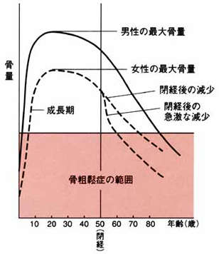
6月 骨粗しょう症を予防して強い骨に！
骨粗しょう症とはどんな病気？

骨にはタンパク質やリンなどとともに、たくさんのカルシウム（骨重量の約50％）が含まれています。しかし、骨に含まれるカルシウムなどの量（骨量）は若年期をピークに年齢とともに減ってきます。
骨粗しょう症は、骨量が低下し、“す”が入ったように骨の中がスカスカの状態になってしまう病気です。その結果、わずかな衝撃でも骨折をしやすくなります。骨粗しょう症による骨折から、要介護状態となる人は少なくありません!!
女性の方は閉経とともに女性ホルモンが急激に低下するために、骨粗しょう症になりやすいといわれます。
引用：公益財団法人 骨粗鬆症財団HP

骨粗しょう症のセルフチェック！

次の９つの質問は、骨粗しょう症の危険因子です。各質問に「はい」「いいえ」で答えて下さい。
あなたの骨の危険度をチェックしてみましょう。
男性の方はチェック１～６まで、女性の方はチェック１～９まで行ってください。

質問
1．たばこを吸いますか | はい | いいえ
2．お酒を毎日飲んでいますか | はい | いいえ
3．定期的に何もスポーツをしてなく、運動不足ぎみですか | はい | いいえ
4．家族や親せきに骨粗しょう症になった人がいますか | はい | いいえ
5．体型はやせ形で小柄なほうですか | はい | いいえ
6．あなたの年齢は75歳以上ですか | はい | いいえ
7．母乳で育てたお子さんはいますか | はい | いいえ
8．閉経がありましたか | はい | いいえ
9．甲状腺機能亢進症、卵巣切除、ステロイドホルモン服用などをしましたか | はい | いいえ
引用：丈夫な骨をつくろう‐骨粗鬆症の予防(第一出版)

●「はい」の合計が１～２個：あなたの骨は健康な状態でしょう。
●「はい」の合計が３～５個：あなたの骨は注意信号です。
⇒これから骨粗しょう症にならないため、予防は早いうちに行いましょう。
●「はい」の合計が６個以上：あなたの骨は危険な状態にあります。
⇒骨粗しょう症から遠ざかる第一歩を踏み出しましょう。

予防のカギを握る食品
- カルシウムの豊富な食品を毎日の食事に取り入れましょう
牛乳・乳製品は毎日必ず摂りましょう。牛乳のカルシウムは最も吸収が良いと言われています。また、牛乳には良質のたんぱく質、ビタミンA・B₂などの栄養素も豊富に含まれています。
- 大豆・豆製品を上手に利用しましょう
大豆・豆製品には、カルシウムが豊富に含まれており、良質のたんぱく質を含んでいるのでカルシウムの吸収率も良いと言われています。また、大豆や豆製品に豊富に含まれるフラボノイドは、骨粗しょう症予防に効果があると言われています。乳製品が苦手という人には貴重なカルシウム源となります。
- 魚はカルシウムとビタミンDが豊富です
骨粗しょう症の予防にはカルシウムだけでなく、ビタミンDやK、たんぱく質などが必要です。
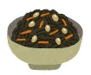
魚には、カルシウムだけでなく、ビタミンDも豊富に含まれているので一石二鳥です。また、海藻類もカルシウムをはじめミネラルの宝庫です。
- 乾物はビタミンD、ミネラルが豊富です
ひじき、切り干し大根、高野豆腐などの乾物はカルシウムだけでなく、ビタミンDやミネラルなどに富んでいます。少量でもたくさんのカルシウムを摂ることができます。たんぱく質を多く含む食材と一緒に調理するとカルシウムを効率よく吸収することができます。
１日600㎎以上摂取しましょう！
カルシウムの多い食品
牛乳（200ml） | 1本 | 200㎎ | 豆腐（木綿） | 1/3丁 | 120㎎ | いわし | 中1尾 | 220㎎
ヨーグルト | 1個 | 120㎎ | 生揚げ | 1/2丁 | 156㎎ | ししゃも | 中2尾 | 132㎎
桜えび | 10g | 106㎎ | 小松菜 | 1/4束 | 232㎎ | かぶの葉 | 1/4束 | 115㎎
大根葉のじゃこ炒め
かぶの葉でも！
エネルギー：156kcal たんぱく質：14.1g
カルシウム：236g 塩分：1.3g

＜材料＞ ＜作り方＞
大根の葉 50g 1.大根の葉は長さ3cm程度に切り、
ごま油 適量 たっぷりの熱湯で芯が柔らかくなるまで茹でて水気を切る。
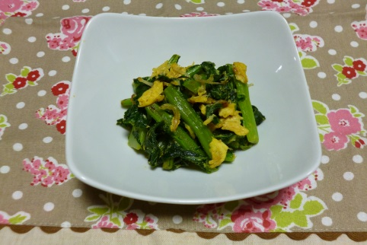
しらす干し 15g 2.フライパンにごま油を熱し、大根葉とじゃこを炒め、
めんつゆ 小さじ1 めんつゆを加え、味を調える。
たまご １個 3.卵を溶き、2に流し入れて炒め、
火が通れば器に盛り付ける。
運動は骨量を増やす！
男女問わず、継続して運動を行うと骨量は明らかに増えます。日常生活の中で運動量を増やすことでも効果が出ます。歩くだけで骨量が増え、骨粗しょう症の予防に役立ちます。特に、階段昇降やウォーキングなど骨に負荷がかかるものはより効果的です。無理のない程度に運動を行うことを心掛けましょう。

同志社女子大学✿公衆栄養学研究室✿うたちゃん✿

